Sécurité des usagers des routes trasnfrontalières de Bielsa-Aragnouet et du Col du Pourtalet contre les risques naturels. SECURUS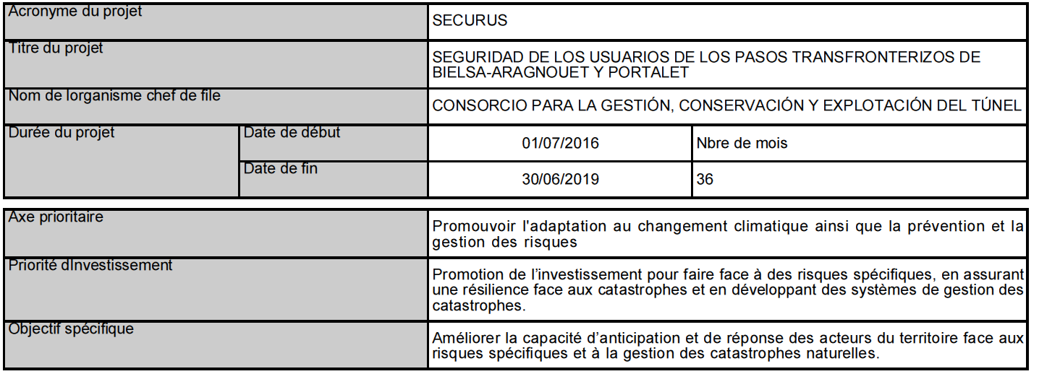
Résumé du projet:
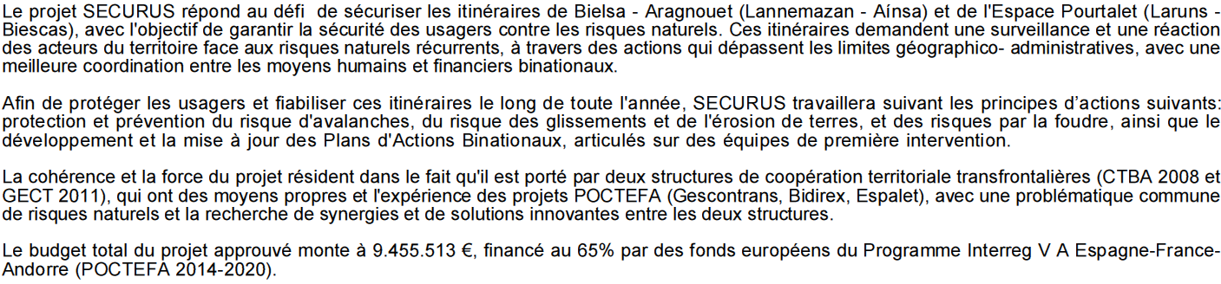

Actions
Action 0. Préparation du Projet.
Le but de préparer les projets de réunions préliminaires des partenaires, une compilation de la documentation technique requise pour chaque activité proposée et une collection de documents d'organiser la participation de chaque partenaire sera faite.
Action 1. Gestion du Projet.
Ol s’agit de structurer le projet ainsi que les responsabilités et les procédures pour la gestion et la coordination quotidienne. Le partenaire responsable développera les activités nécessaires pour les atteindre et être responsable pour agir sur le territoire.
Des réunions de suivi seront organisées pour évaluer la procédure des actions. Rapports et des présentations d'évaluation sont fournis par chaque partenaire responsable. En ce qui concerne la gestion de la qualité, chaque partenaire responsable d'assurer des niveaux de qualité et évaluation de leur efficacité contre les dangers naturels possibles.
Action 2. Activités de communication.
Il est prévu que la diffusion du projet est en temps réel à travers les sites Internet de la CTBA et l'espace Portalet ainsi que les réseaux sociaux. En outre, les communiqués de presse et des informations sur le risque d'avalanche seront menées, et les communications seront sur le risque de glissements de terrain. Ces communications sont destinés en temps réel permettent à l'utilisateur de connaître l'état des routes et des obstacles ou des risques. Le rôle de la communication est très importante pour tout le monde soit au courant des moyens disponibles aux postes frontaliers afin d'assurer leur sécurité et leur fournir des solutions rapides d'urgence à aucun risque.

Il est divisé en les activités suivantes:
- Diffusion sur le Web.
- Diffusion de communiqués de presse.
- Impression et distribution de tracts.
- Visites d'écoles et groupes professionnels.
- Utiliser les réseaux sociaux.

3. Action de protection et de prévention des risques naturels.
Grâce à cette action, il vise à réaliser les activités nécessaires:

- Analyser l'état initial des deux postes frontaliers, dans la protection de leur situation actuelle contre divers dangers naturels (avalanches, glissements de terrain, les orages ...), établir des pistes d'amélioration exactement sur lesquels agir.
- Développer une série d'actions afin d'améliorer la protection de les routes transfrontières défini des mesures contre les dangers naturels, favorisant la fiabilité de l'ouverture de ces étapes et les utilisateurs qui les utilisent.
- Mettre en place un canal continu de communication et d'échange d'expériences entre le passage de deux frontières, de sorte que le retour des activités d'expérience dans un hangar servir pour l'avenir la mise en œuvre d'une solution de l'autre côté
Il est divisé en les activités suivantes:
- Les études prévues sur les risques naturels.
- La protection et la prévention du risque d'avalanches.
- La protection et la prévention des risques de dérapage et de glissements de terrain.
- Protection des risques d’orage.

Action 4. Gestion et de réponse aux risques naturels.
Il est essentiel que le CTBA que Portalet ont les protocoles, le personnel et le matériel nécessaires pour satisfaire les besoins possibles, gérés par ces mêmes entités:
- Plans d'action en cas d'urgence et les catastrophes naturelles, articulés à travers des plans de sécurité routière binationaux dans les deux étapes.
- Matériel et machines pour l'entretien hivernal, afin d'assurer des conditions de sécurité minimales dans les périodes d'hiver avec de fréquentes précipitations sous forme de neige et de la glace par de basses températures.
- L'équipement pour les systèmes d'information, la collecte de données sur le coefficient de frottement de l'entreprise de prendre des décisions concernant la nécessité et le niveau de traitement par flux.
Il est divisé en les activités suivantes:
- Développement et mise à jour des plans d'action.
- Mise en place d'une équipe de premiers répondants.
- Coordination et soutenir la viabilité hibernal.

